User-Guide Moskitos SoccerApp

# Einleitung

Die App dient der Verwaltung und Analyse von Fußballspielen, die von dem Fußballclub Moskitos gespielt werden. Die in diesem Dokument enthaltenen Funktionen stehen den Usern zur Verfügung. Einige Funktionen können nur Admins nutzen, für diese sehen Sie bitte den Admin-Guide ein.

Zum erstmaligen Starten wird eine Internetverbindung benötigt.

# Offline-Modus

Hier können nur die Daten einsehen werden, die bei der letzten Ausführung mit Internetverbindung auf dem Gerät gespeichert wurden.

# Login

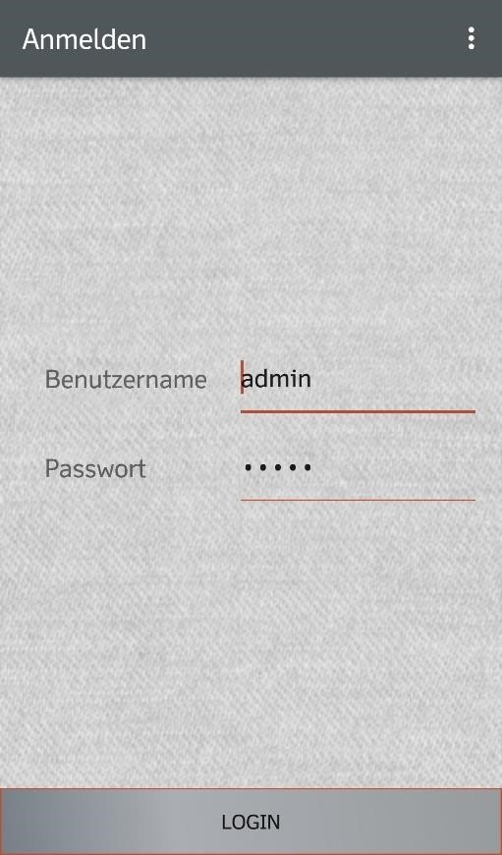Geben Sie hier Ihre Nutzerdaten ein. Sollten Sie noch keine Zugangsdaten erhalten haben, melden Sie sich bei einem Admin. Nach dem erstmaligen Anmelden wird keine Internetverbindung mehr benötigt, da nun eine Anmeldung im Offline-Modus möglich ist (bietet nur eingeschränkte Nutzung der App). Haben Sie Ihr Passwort vergessen, so melden Sie sich bitte bei einem Admin.

# Hauptansicht

Hier wird eine Übersicht aller Spieler angezeigt.

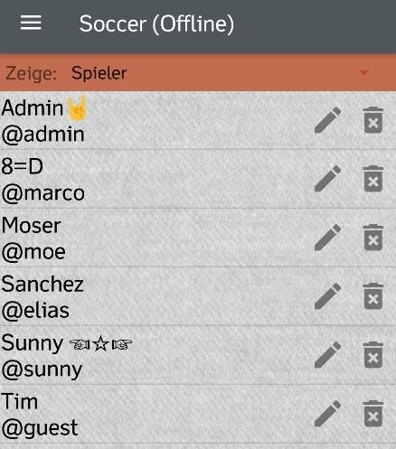

Durch eine einfache Änderung der Zeigeoption kann hier zwischen den Spielern und Spielen gewechselt werden.

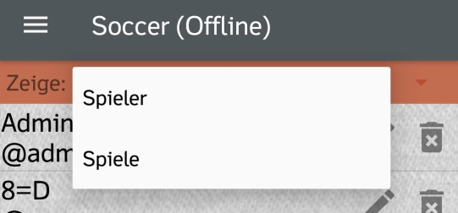

Durch Klick auf einen Spieler, wird dessen Statistik angezeigt.

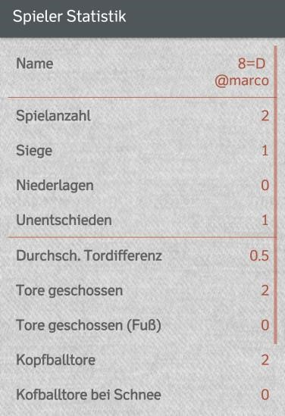

# Eigene Benutzerdaten bearbeiten

Hier können Sie jederzeit ihre eigenen Daten bearbeiten und Ihre Positionen setzen die Sie spielen wollen. In der Teamerstellung werden Sie nur für die von Ihnen eingetragenen Positionen berücksichtigt.

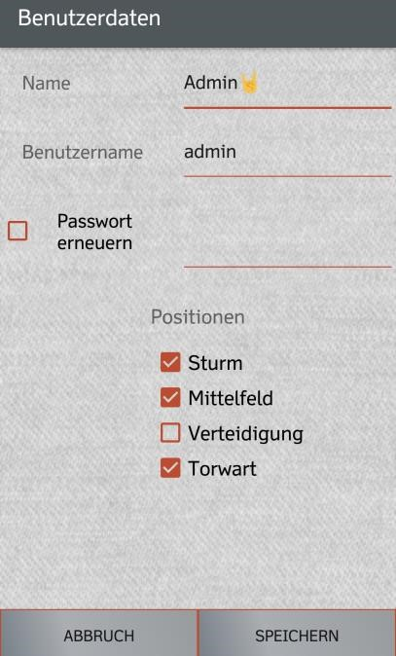

# Bestenliste

Hier wird eine Liste aller Spieler angezeigt, diese sind sortiert nach Ihrer Leistung in der ausgewählten Kategorie.

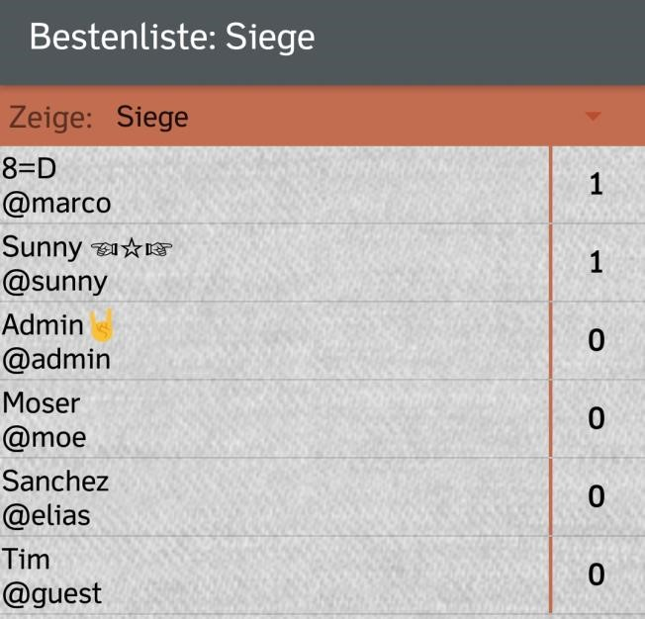

Durch Klick auf einen Spieler, wird dessen Statistik angezeigt. Mithilfe der Zeigeoption, kann hier zwischen den einzelnen Kategorien gewechselt werden.

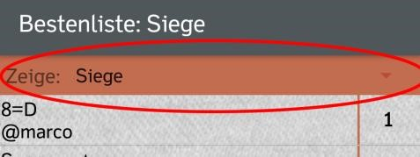

# QR-Code anzeigen

Mit einem Klick auf den QR-Code im Menü, wird Ihnen ein QR-Code angezeigt. Mit diesem kann der Spielersteller schneller und komfortabler ein Spiel erstellen. Hierfür müssen Sie nur den erscheinenden Code dem Ersteller zeigen.

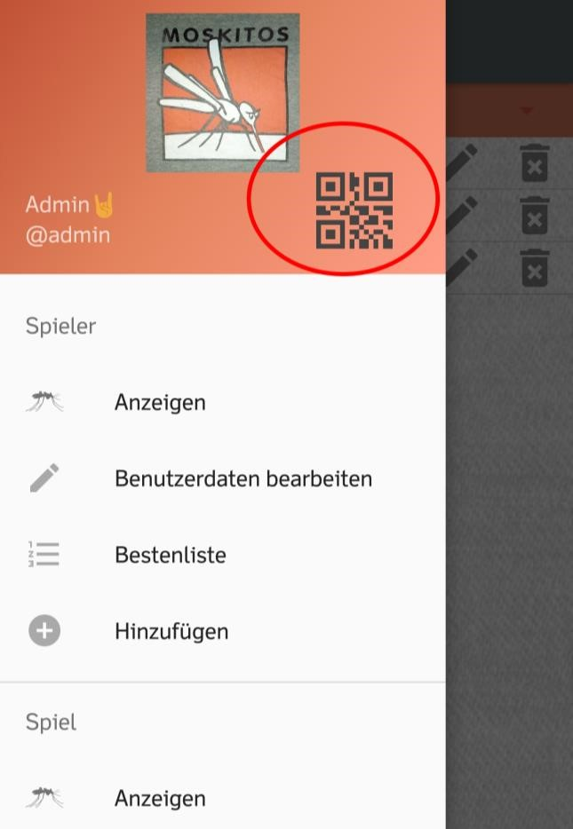

# Einstellungen

## Sprache wechseln

Hier kann zwischen Deutsch, Englisch sowie Spanisch gewechselt werden, die Sprache kann jederzeit angepasst werden.

## Nachrichtenart Überblendung

Mit dieser Einstellung kann die Anzeige der Benachrichtigungen für Fehler und Warnungen geändert werden.

# Impressum

In diesem Menüpunkt finden Sie die Ersteller dieser App, sowie verwendete Bibliotheken und 3rd-Party Anwendungen.